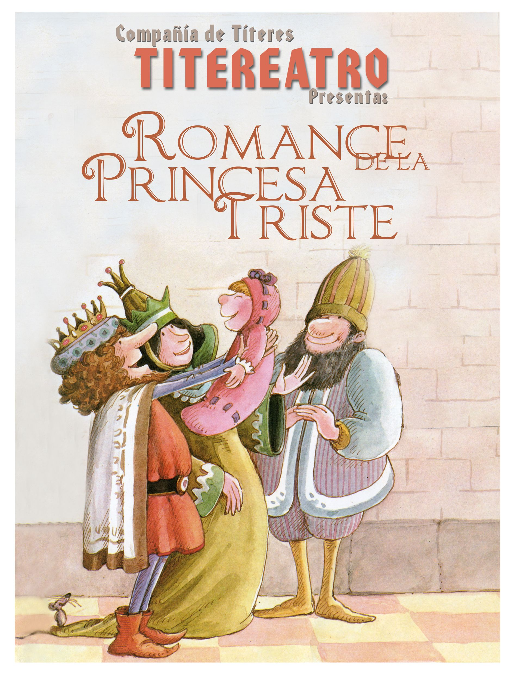

TEATRO INFANTIL EN NAVAS DEL MADROÑO
DÍA: VIERNES 13 DE DICIEMBRE 2019
HORA: A las 19:30 horas
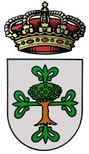
LUGAR: CASA CULTURA NAVAS DEL MADROÑO

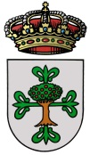
Ayuntamiento Navas del Madroño

